
Nuestra misión: “ Formar hombres y mujeres Cristianos , Nobles y Capaces ”

Curso: 8° básico

Asignatura: Ciencias Naturales

Clase: 3 – Aplicación de Conceptos

Instructivo:
- Desarrolle la guía con apoyo de su cuaderno, texto del alumno u otro apoyo
- NO ES necesario enviar la prueba contestada al correo (examenbiologia2015@gmail.com) puede crear una hoja de respuesta y esa devolver al correo
- Las respuesta serán recibidas hasta el miércoles 8 de abril a las 23:00 horas

Contenido: La Digestión

Departamento de Cs. y Matemática
Prof. Patricia Olivares
GUÍA CON NOTA

Nombre: ________________________________________________ Curso: 8° Básico _____ Fecha: _____

- DIGA SI ES VERDADERO (V) O FALSO (F) – CONTESTE EN UNA HOJA DE RESPUESTA:
- ___ Son estructuras del aparato digestivo el esófago, boca, recto, y ano
- ___ El inicio de la digestión ocurre en el estómago
- ___ La digestión es la transformación de los nutrientes de los alimentos en sustancias simples
- ___ Las glándulas salivales producen el jugo gástrico
- ___ La bilis se forma en el hígado y se almacena en la vesícula biliar
- ___ En el intestino delgado se encuentra el duodeno
- ___ El intestino delgado forma el jugo intestinal para formar el bolo alimenticio
- ___ En la boca se produce la digestión de las proteínas
- ___La egestión es la salida de las sustancias no digeridas desde el intestino
- ___ Quimo se forma en el intestino y el quilo en el estómago

- Marque la alternativa correcta:
- La función de la boca en la digestión es:
- formar el bolo alimenticio
- triturar los alimentos
- iniciar la digestión
- digerir los almidones
- todas

- La digestión de las proteínas ocurre en:
- Boca d) intestino delgado
- Estómago e) todas
- Páncreas

- La función del estómago es:
- formar el quimo
- formar el quilo
- producir ácido clorhídrico (jugo gástrico)
- romper estructuras complejas (proteínas)
- I, II d) II, III, IV
- I, III, IV e) todas
- III, IV

- La parte del tubo digestivo encargado de absorber el agua y formar las heces fecales es:
- Esófago d) intestino delgado
- Estómago e) hígado
- Intestino grueso

- ¿Cuál es la función de las proteínas?
- energía de reserva
- energía de almacenamiento
- energía inmediata
- reparadora y constructora
- reguladora y equilibrio

- ¿Cuál es la función de los glúcidos?
- energía de reserva
- energía de almacenamiento
- energía inmediata
- reparadora y constructora
- reguladora y equilibrio

- El proceso de transformar las macromoléculas (nutrientes) en moléculas simples, se llama:
- Nutrición d) digestión
- Respiración e) circulación
- Excreción

- Estómago, hígado y páncreas forman parte del sistema:
- Digestivo
- Circulatorio d) respiratorio
- Renal e) ninguna

- En qué parte del tubo digestivo se produce: el bolo alimenticio.
- Boca d) estómago
- Intestino delgado e) Intestino grueso
- Hígado

- En qué parte del tubo digestivo se forman los excrementos:
- Boca
- Estómago d) Intestino delgado
- Intestino grueso e) Hígado

- Cuál es la función de la bilis:
- Degradar proteínas d) degrada vitaminas
- Degradar glúcidos e) no sirve de nada
- Degradar lípidos

- El proceso digestivo se debe finalizar en:
- Boca d) íleon
- Duodeno e) recto
- Yeyuno

- La función de absorción de nutrientes ocurre en el intestino delgado, específicamente en:
- Duodeno
- Yeyuno
- Íleon
- Recto
- I, II d) II, III, IV
- III, IV e) todas
- II, III

- El páncreas y el hígado liberan sus secreciones en:
- Duodeno d) Colon
- Yeyuno e) estómago
- Íleon

- La digestión mecánica se caracteriza porque:
- Se realiza en el estómago y en la boca
- Permite juntar los alimentos con las enzimas
- No hay transformación de los alimentos
- Se forma el bolo alimenticio, quimo y quilo
- Todas son correctas

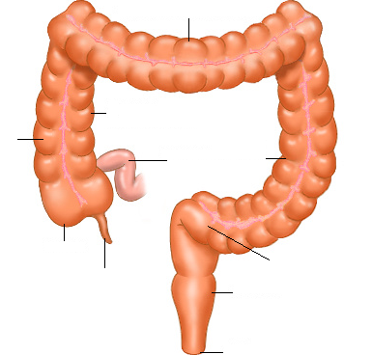
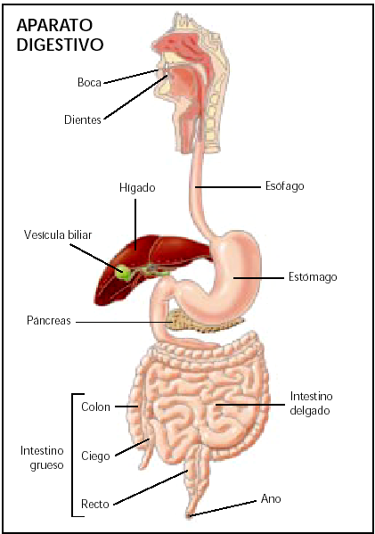
- Completa los nombres de las siguientes figura: SOLO LOS NÚMEROS SOLICITADOS

1
Número | Nombre
1
2
3
4
5
6
7
8
9
10
15
16
17
18
20

2
3

6

5

7

8
10

11

12
13

4

9

14
15

16

17

18
19
20

